**Чижова Н.В.**

**Учитель начальных классов**

**«Устный счет на уроках математики в начальной школе».**

**Мастер-класс**

**Цель:**

**-** показать на примерах разнообразие заданий для устного счета .

**Задачи:**

- показать разнообразие упражнений для устного счета исходя из формы его восприятия;

- рассказать об условиях продуктивного использования данной формы работы на уроках математики для достижения хороших результатов учащихся в быстром и правильном счете.

***Валентин Берестов***

***«Устный счет»***

*Ну-ка в сторону карандаши!*

*Ни костяшек. Ни ручек. Ни мела.*

*Устный счет! Мы творим это дело*

*Только силой ума и души.*

*Числа сходятся где-то во тьме,*

*И глаза начинают светиться,*

*И кругом только умные лица,*

*Потому что считаем в уме!*

В формировании вычислительных навыков и в совершенствовании знаний по нумерации велико значение такого этапа урока математики, как *устный счет*. Устные вычисления не могут быть случайным этапом урока. Они должны находиться в методической связи с основной темой и носить проблемный характер. Создание определенной системы подобных упражнений дает учащимся возможность усвоения знаний на уровне автоматического навыка.

Устный счет на уроках математики имеет следующие задачи:

- Воспроизводство и корректировка определенных ЗУН учащихся, необходимых для их самостоятельной деятельности на уроке или осознанного восприятия объяснений учителя;

- Контроль учителя за состоянием знаний учащихся;

- Психологическая подготовка учащихся к восприятию нового материала;

По форме восприятия устный счет может быть:

- Беглый слуховой счет;

- Зрительный счет;

- Комбинированный счет (Учитель диктует примеры, а ученик записывает ответы).

Устный счет зримо и незримо присутствует везде, целенаправленно развивая познавательные способности, как сенсорные, связанные с восприятием предметов и их внешних свойств, так и интеллектуальные (пространственное воображение, память, логическое и алгоритмическое мышление, восприятие, внимание), позволяющие обеспечить эффективное овладение и оперирование знаниями, их знаковыми системами, формирование умений самостоятельно использовать полученные знания для усвоения новой информации.

Для достижения хороших результатов необходимо учитывать ряд условий, позволяющих научить детей считать быстро и правильно.

Во–первых, это регулярность проведения подобных занятий. Ежедневно в течении 5 – 10 минут (не менее!) учащиеся должны выполнять задания, требующие устных вычислений.

Во-вторых, подбор заданий должен быть разнообразным по содержанию материала, форме его подачи. Помним, что однообразие убивает интерес и приносит скуку.

И, наконец, стоит отметить, что при подборе заданий необходимо учитывать индивидуальные особенности обучающихся, уровень сложности заданий должен соответствовать уровню развития учеников на данный момент обучения.

Ниже предложены некоторые варианты заданий для устного счета.

1. **Беглый слуховой счет - *учитель устно называет пример и устно же, спустя несколько секунд, получает ответ.***
   1. *Устные вычисления на нахождение суммы, разности и т.д. с регулярно изменяемой формулировкой задания.*

- Уменьшаемое 37, вычитаемое 19. Чему равна разность?

- К числу 25 прибавь сумму чисел 17 и 15.

- Первый множитель 9, второй 3. Чему равно произведение?

- От числа 76 я отняла число 28. Какое число я получила?

- Из суммы чисел 23 и 17 вычти 25.

- Сколько будет, если 9 разделить на 3?

- Какое число надо прибавить к 29, чтобы получить 50?

- Если к 18 прибавить задуманное число, то получится 59.

Какое число я задумала?

- Я задумала число, прибавила к нему 17 и получила 31.

*1.2. Правила геометрии. Единицы измерения.*

- Найди периметр треугольника со сторонами 12, 14, 15 см;

- Найди периметр квадрата со стороной 15 см;

- Переведи в см 2дм1см.

*1.3. Разностное сравнение чисел.*

- На сколько 18 меньше 36?

- На сколько 100 больше 25?

*1.3. Умение ориентироваться в числовом ряду. Разряды чисел.*

- какое число при счете следует за числом 80;

- какое число больше 8 и меньше 10;

- какое число в числовом ряду стоит между числами 28 и 26;

- назови число, в котором 9 десятков и 2 единицы;

- от числа 28 отнимите 1 десяток.

*1.5. Задачи «с подвохом».*

- Две лошади проскакали 20 км. Сколько км проскакала каждая из лошадей?

- Над рекой летели птицы: голубь, щука, 2 синицы,

2 стрижа и 5 угрей. Сколько птиц? Ответь скорей!

- У семи братьев по одной сестре. Сколько всего сестёр?

*1.7. Устный счет и физпауза.*

*Учитель*: Если я не права, то вы приседаете, если же права – стоите на месте.

– Чтобы узнать, на сколько одно число больше другого, нужно большее разделить на меньшее.

– 36 больше 6 в 30 раз.

– Чтобы найти уменьшаемое, нужно к разности прибавить вычитаемое.

– Чтобы получить 9, нужно из 40 вычесть 21.

**2. Зрительный счет - *примеры записаны, а ответы называются либо устно, либо записываются учениками.***

* 1. *Лабиринты, лото, счетные таблицы, карточки, плакаты, ребусы, презентации*.

|  |  |
| --- | --- |
| **3 ТОН** | **КОС .** |
| ТРИТОН | КОСТОЧКА |

* 1. *Занимательные квадраты:*

|  |  |  |
| --- | --- | --- |
| **7** |  | **3** |
|  | **9** |  |
| **15** |  |  |

* 1. *Игра «Цепочка»:*

|  |
| --- |
| **7 + 8 =** |
| **__ : 3 =** |
| **__ * 8 =** |
| **__ - 8 =** |
| **…** |

* 1. *Задания на выявление закономерности, сопоставление, поиск правильного варианта ответа.*

- разгадай правило, по которому составлены схемы, вставь пропущенные числа:

8 + 26 + 490 - … … - 40

10, 20, …, …

- найди примеры с ответами 9, 11.

7 + 53 + 811 – 0

12 + 19 - 21 – 1

18 + 96 – 100 – 3

И т.д.

- соедини пример с правильным ответом:

125 + 30 85

181- 96 155

… …

* 1. *. Задачи в стихах, оформленные в виде презентации.*

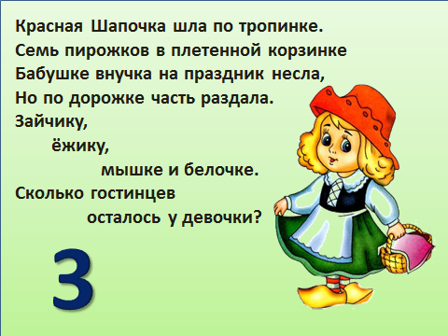

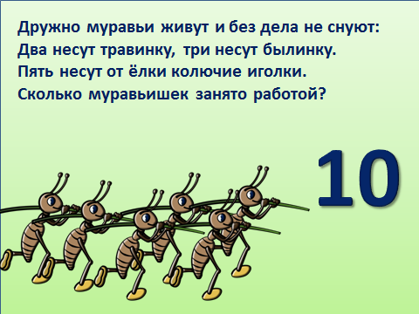

Правильно организованный устный счет играет одну из приоритетных ролей не только в формировании автоматизации вычислительных навыков у учащихся начальной школы, но и в создании положительной мотивации учения, в развитии личностных качеств ребенка.